IMI TA Stellmotor TA-MC100/24 24 V, 3 Punkt oder 0(2)-10 V, 4-20 mA

IMI Hydronic Engineering Deutschland

Eigenschaften

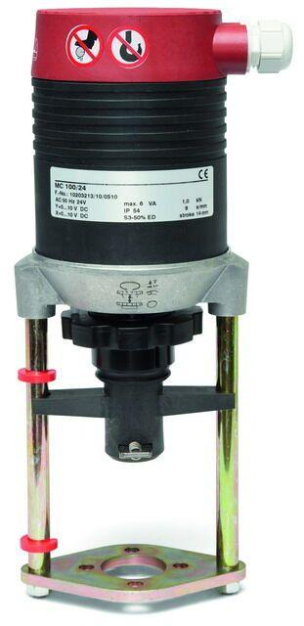

GTIN:

3831112511675

HAN:

61100001

Hublänge (mm)

14,2